Тверское библиотечное общество
грант Комитета внутренней политики Тверской области
Первые книжки
- Для годовалого ребенка покупайте простые книжки: на лицевой стороне листа должен быть изображен всего один предмет, а оборотная сторона должна быть пустой. Это поможет малышу лучше сконцентрироваться на картинке и не отвлекаться.
- Помните, что иллюстрации — это самое важное для ребенка. Картинки должны быть четкими и простыми, с минимальным количеством деталей. Детям нравятся книги с фотографиями знакомых предметов, которые они могут назвать.
- Покупайте книжки с тяжелыми картонными страницами. Малыш может переворачивать их самостоятельно, но не может порвать.
- Выбирайте для ребенка книги с глянцевой поверхностью, с которых можно вытирать пыль. Сейчас в продаже появились книги из ткани, винила и пластика, которые легко мыть. Это очень важно, ведь свои первые книжки дети часто пробуют на вкус.
- Малышам нравятся складывающиеся книжки, в которых можно открывать спрятанные картинки.
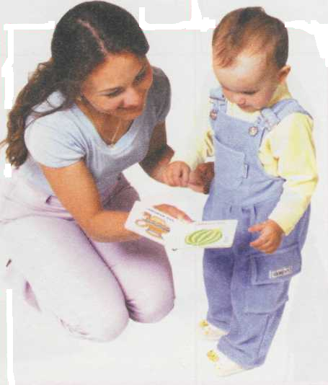
- Хорошо, если рядом с картинкой есть стишок или небольшой рассказ о предмете, который изображен на рисунке. Прочитайте и задайте ребенку вопрос о персонаже стихотворения или рассказа: «Где собачка? Покажи собачку». Затем спросите по-другому: «Кто нарисован на картинке?» Кроха должен ответить вам: «Собачка (или ав-ав)». Если малыш не сможет ответить на ваш вопрос, подскажите ему, попросив принести игрушечную собачку. Это поможет ребенку уловить связь между картинкой и реальным предметом (игрушкой).
- Выбирайте короткие книги с предсказуемым концом.
- Читайте ребенку сказки и стихи, в которых повторяются слова и фразы («Тянет-потянет», «Бил-бил — не разбил»).
ООО «Моби Дик»
125 экз.

